Министерство цифрового развития, связи и массовых коммуникаций

Ордена трудового красного знамени

Федеральное государственное бюджетное образовательное

учреждение высшего образования

«Московский технический университет связи и информатики»

_________________________________________________________________

Кафедра «Информатика»

Лабораторная работа №5

по дисциплине

«Вычислительные системы, сети и телекоммуникации»

Выполнил:

студент гр. БЭИ2102

Ахтямов Б.Р.

Проверил:

доцент кафедр

“Бизнес-информтаика”

Тутова Н. В.

Москва 2022

**1. Задание**

а) Просмотреть таблицу маршрутизации.

б) Добавить новый маршрут в таблицу маршрутизации.

в) Изменить метрику маршрута.

Г) Удалить маршрут из таблицы маршрутизации.

**2. Ход работы**

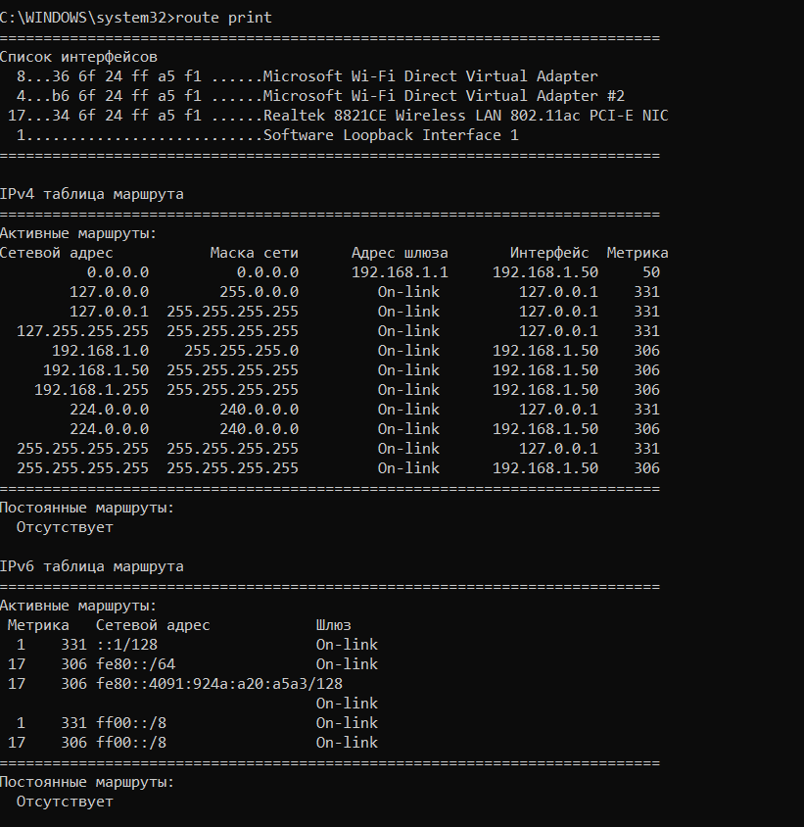

Рисунок 1 – Таблица маршрутизаторов

Добавление маршрута с IP 12.12.12.0/24, MASK 255.255.255.0, адресом следующего 172.20.10.1, metric 306.



Рисунок 2 – Добавление записи

Изменяю запись маршрута на 100



Рисунок 3 – изменение записи

Удаляю запись



Рисунок 4 – удаление записи

**Контрольные вопросы**

1)Что такое "таблица маршрутизации"? Какие основные пункты она содержит?

Таблица маршрутизации — электронная таблица (файл) или база данных, хранящаяся на маршрутизаторе или любом сетевом устройстве (компьютер, сетевой принтер и т.д.), описывающая соответствие между адресами назначения, интерфейсами, через которые следует отправить пакет данных до следующего узла, и так называемой «стоимостью пути».

Таблица маршрутизации обычно содержит:

а) адрес сети или узла назначения, либо указание, что маршрут является маршрутом по умолчанию;

б) маску сети назначения (для IPv4-сетей маска /32 (255.255.255.255) позволяет указать единичный узел сети)

в) шлюз, обозначающий адрес маршрутизатора в сети, на который необходимо отправить пакет, следующий до указанного адреса назначения

г) интерфейс (в зависимости от системы это может быть порядковый номер, GUID (Globally Unique Identifier, Глобальный Уникальный Идентификатор) или символьное имя устройства)

д) метрику — числовой показатель, задающий предпочтительность маршрута. Чем меньше число, тем более предпочтителен маршрут (интуитивно представляется как «стоимость пути»).

2)С помощью какой команды можно посмотреть таблицу маршрутизации в ОС Windows?

Просмотреть таблицу маршрутизации можно используя команду "route print". После ввода команды появляется таблица маршрутизации для протоколов IP.

3)Как добавить маршрут в таблицу маршрутизации и как его удалить?

Для добавления записи в таблицу необходимо ввести следующую команду:

"route add <ip адрес> mask <маска> <ip адрес следующего хопа> metric <метрика>"

Удаление записи осуществляется с помощью команды:

"route delete <ip адрес>".

4)С помощью какой команды можно изменить метрику в записи таблицы?

Для того чтобы изменить метрику в таблице маршрутизации используется команда "route change <ip адрес> mask <маска> <ip адрес следующего хопа> metric <новая метрика>».

5)Для чего нужен адрес 127.0.0.1 в таблице маршрутизации?

127.0.0.1 это адрес обратной связи (loopback) пакеты по нему реально в сеть не отправляются. Этому адресу по умолчанию назначают имя localhost.